AI赋能组织发展OD与组织变革——DeepseekVS组织教练

课程背景：
在AI时代，科技的飞速发展正推动着全球经济的新一轮增长。根据麦肯锡全球研究院的报告，到2030年，人工智能有可能为全球每年额外贡献13万亿美元的经济增长。这一趋势使得企业面临着前所未有的挑战与机遇。企业需要重塑自身的业务模式、管理流程和组织架构，以适应新的市场环境。同时，员工也需要不断提升自己的技能和能力，以跟上时代的步伐。然而，许多企业在变革过程中遇到了诸多困难，如人才短缺、组织文化难以转变、员工对变革的抵触等。
组织教练作为一种有效的管理工具，可以帮助企业解决这些问题，推动组织变革的顺利进行。
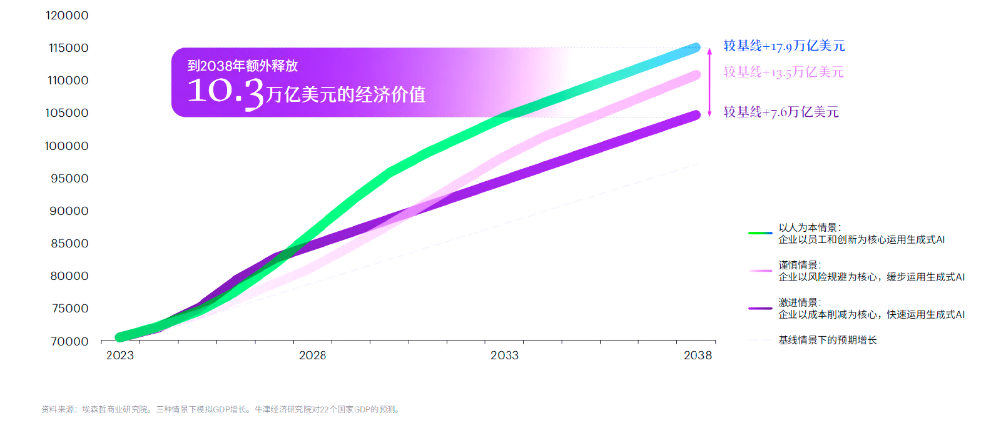

课程收益：
1. 对组织
1）帮助组织明确在AI时代的战略方向和目标，制定切实可行的变革计划；
2）提升组织的敏捷性和适应性，使其能够快速响应市场变化；
3）增强组织内部的协同合作，打破部门壁垒，提高工作效率；
4）建立以AI为核心的组织文化，激发员工的创新能力。
2. 对个人
1）提升学员的教练技能和领导力，使其能够更好地支持组织变革；
2）帮助学员掌握应对AI时代挑战的方法和策略，增强个人竞争力；
3）促进学员的个人成长和职业发展，拓宽职业视野。

课程时间：2天，6小时/天
课程对象：
1. 企业中高层管理人员，如CEO、部门经理等
2. 人力资源管理者，负责组织发展和人才培养的相关人员
3. 专业的组织教练和培训师
课程方式：理论讲授+工具应用+互动讨论等

课程大纲
第一讲：AI时代的商业变革趋势
一、当下的世界是怎样的？
1. 稳定且可预测？
2. 变化且不可预测？
3. VUCA与BANI时代
二、AI的发展市场趋势
1. 全球人工智能市场规模持续快速增长-看一组数据全球VS中国
2. 市场规划、用户调研、发展趋势-再看一组数据
三、AI的发展应用趋势
1. AI的十大核心能力
2. AI的十大应用领域-包括细分领域蓬勃发展
四、AI时代的三重机遇
1. 经济增长
2. 企业重塑
3. 个人成长

第二讲：AI时代组织面临的挑战与机遇
一、经济增长
1. 以人为本的方法部署生成式AI，可额外释放的经济价值
2. 谨慎情景以风险规避为核心，缓步运用生成式AI释放的经济价值
3. 激进情景削减成本为核心，快速运用生成式AI预期的增长
二、商业机会下人才与组织能力的承接
1. 来自埃森哲的研究数据：11%的生产力增长与4%背后的故事
2. 员工与企业领导之间存在认知与信任缺口的AI数据呈现
三、企业重塑变局下人才与组织的共识
1. 教练工具：四象限的角度来看个人与组织
2. 个人：物质、关系、意图、意义VS组织：结果、信任、变革、整合

第三讲：组织教练的核心技能与方法
一、人才结构：硅基人能力与碳基人的变化图
1. 金字塔型：传统组织
2. 倒钻石型：AI组织从0到1转型阶段的
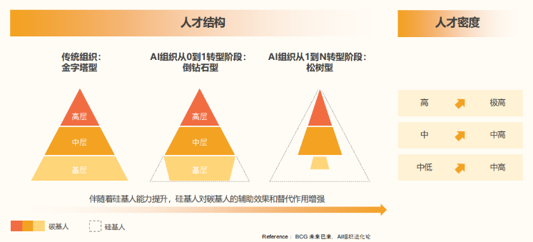
3. 松树型：AI组织从1到N转型阶段
二、人才密度：未来已来，AI组织进化
1. 从高到极高
2. 从中到中高
3. 从中低到中高

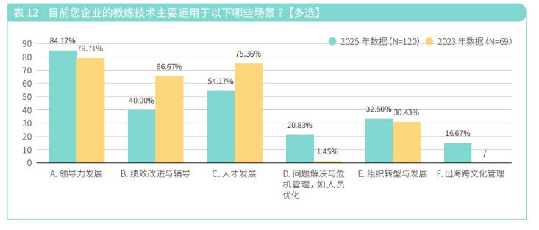
第四讲：AI时代组织的画像：变革时代对组织的影响
一、敏捷轻量
1. 企业适应AI时代快速发展，直面激烈市场竞争
2. 教练的支持：转型教练及敏捷教练
二、AI原生
1. 以技术为导向、数据为驱动、智能化为手段，AI推动业务增长
2. 教练的支持：高管赋能与文化工作坊
三、协同共生
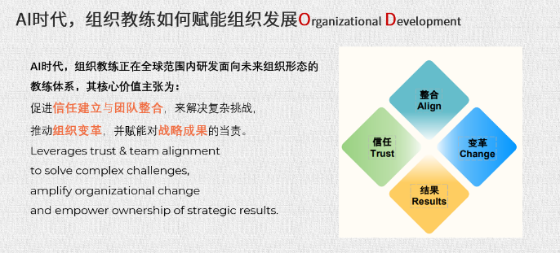
1. 人机协作模式成为生产力持续提升的关键
2. 教练的支持：AI+团队教练赋能
四、以人为本
1. 以人为本激发组织活力，提升人才稳定
2. 教练的支持：企业员工价值观的合一
五、价值延伸
1. 人力资源 从成本中心有望成为价值中心过渡
2. 教练的支持：支持员工进行角色重塑探索

